МИР ЭМОЦИЙ И ЧУВСТВ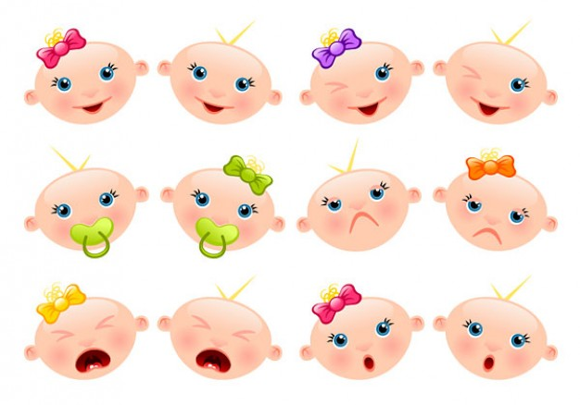
Уважаемые родители, уделяя чрезмерное внимание развитию когнитивной сферы жизни ребёнка, Вы порой забываете о том, что любой из психических процессов (память, мышление, восприятие и т.д.) связан с эмоциональной сферой. Многие родители недооценивают роль эмоций в жизни и развитии своего ребенка. Эмоциональный мир каждого человека разнообразен и подвижен. Кто-то живет, скрывая все эмоциональные всплески за маской невозмутимости, кто-то переживает открыто и искренне. Эмоции наполняют нашу жизнь. Например, события, вызвавшие у нас наиболее сильные эмоции, не важно, радость или страх, запоминаются нами наиболее четко. В первую очередь мы обращаем внимание на то, что взволновало нас. Любознательность, интерес, а не память и логика лежит в основе познавательного интереса и способствует развитию мыслительной деятельности. Взаимодействие с другими людьми так же предполагает включение эмоционального компонента. Чувства и эмоции управляют нашими желаниями и поступками, без них невозможно формирование личности человека. Задача взрослых - научить малыша понимать свое эмоциональное состояние, а затем и состояние окружающих взрослых и детей.
Но для начала нужно понять, чем эмоции отличаются от чувств.
Эмоция - непосредственное переживание человеком каких-либо событий и ситуаций, они могут быстро сменять друг друга и протекать довольно интенсивно.
Чувство – одна из основных форм переживания своего отношения к чему-либо. В отличие от эмоций, чувства более стабильны и устойчивы, более продолжительны, а иногда и противоречивы.
Развить темперамент, переделать холерика в флегматика – невозможно, т.к. это все органика и мы в меньшей степени можем на это влиять.
Но есть то, на что мы можем повлиять помогая нашему ребенку адаптироваться в мире взрослых, расти и развиваться в гармонии с собой и окружающим миром. Речь идет о развитии эмоциональной сферы ребенка.
В раннем детстве дети способны выражать множество эмоций: радость, гнев, восторг, удивление, тревогу, доверие, стыд, страх и т.д. Ни одну из этих эмоций нельзя назвать «хорошей» или «плохой», «полезной» или «вредной», так как каждая из них чему-то учит ребенка. Эмоциональная сфера начинает свое развитие с момента появления на свет и первое свое проявление она начинает в т.н. «комплексе оживления», реакция малыша на внешние раздражители.
Существуют результаты исследований, которые доказывают, что уже четырех месячные младенцы реагируют мимическими проявлениями на боль от укола (в них присутствуют и гнев, и печаль), ограничение свободы движений рук вызывает у них реакцию гнева, и на уход мамы они уже отвечают негативными эмоциями.
В первые годы жизни ребенка происходит интенсивное эмоциональное развитие. Именно в это время ребенок наиболее непосредственен в выражении чувств – его радость безмерна, обида глубока, страх искренен.
В раннем возрасте уже создаются предпосылки для формирования личности. Примерно с 1,5 лет у ребенка начинает формироваться самосознание: малыш разглядывает себя в зеркале и узнает свое отражение, начинает произносить местоимение «Я», «Мне», старается повлиять на действия других людей.
Как отмечают многие авторы в этом возрасте у детей развивается способность к эмпатии. Это проявляется в стремлении малышей утешить того, кто плачет, обнять и погладить явно расстроенного сверстника или значимого взрослого.
В раннем возрасте ребенок с большой легкостью заражается чувствами окружающих его людей. Уже с середины второго года жизни у наиболее общительных детей может возникать чувство симпатии по отношению к сверстникам. Малыши начинают сочувствовать, помогать друг другу, иногда готовы поделиться игрушкой, сладостями.
Каждый возрастной этап в жизни человека делает акцент на развитии одной, определенной сферы личности. На этапе от 1,5 и вплоть до 4 лет происходит формирование долговременной эмоциональной памяти. Именно на этом этапе мы можем наблюдать, как девочка 2х лет обхватывает голову руками - точно как мама, малыш старательно хмурит брови - как папа, грозит пальчиком, как дедушка. Малыши учатся выражать свои чувства взглядом, мимикой, тоном, жестами, выразительными движениями, позами.

У детей в возрасте от 1,5 до 2 лет начинается формирование нравственных норм поведения. Дети болезненно реагируют на сломанные игрушки, запачканную одежду, грязные руки и т.д. Усваивая нравственные нормы, малыши пытаются понять, как необходимо вести себя в своем окружении, какие паттерны поведения являются правильными, а какие нет.
В младенчестве ребенок учится осознавать окружающий мир и самого себя, вглядываясь в лицо матери, слушая интонации её голоса. Мама как зеркало отражает эмоциональное состояние ребенка мимикой, тембром и тоном голоса. Малыш спокоен, ему уютно и хорошо - мама улыбается и ласково «воркует», ребенок испытывает дискомфорт от голода или мокрых пеленок - мама хмурится, её голос тревожен. Так младенец уясняет - улыбка несет радость, нахмуренные брови - дискомфорт. Он учится считывать эмоциональное состояние еще с пеленок. И чем ярче мама умеет выражать эмоции, тем проще будет ребенку обучиться этому искусству.
Ребенок растет, радуется первым победам, злится, когда не получает желаемое, обижается, грустит или веселится. Все дети разные, есть те, которых в последствие станут называть «толстокожие». Их нервная система устойчива и их не так-то просто выбить из колеи, они не очень чувствительны и легко сохраняют эмоциональное равновесие. Но есть и такие детки, которым особо сложно справляться с нахлынувшими переживаниями и эмоциями. Им помощь родителя или психолога особо необходима.
Чем лучше родители понимают чувства своего ребенка, тем проще им с ним взаимодействовать, тем легче самому ребенку поддерживать отношения с родными, особенно актуально это становится в непростой период подросткового кризиса. Когда, казалось бы, рушатся всё, что связывало детей и родителей ранее, эмоциональная связь остается той спасительной ниточкой, на которой держится контакт мамы и взрослеющего чада.

Педагог-психолог МАДОУ ЦРР
детский сад № 50 города Тюмени
Реутова Анна Степановна.

